
Functional Specification Document
Version [1.0.0]

Falcon FPRS
Modul: Data Master (Web Admin)

Prepared By
[Tim ICT – Falcon FPRS]

PT. Sanghiang Perkasa

Date
[08/07/2026]
BRD No : 2026.SHP-FSD.0101 |  |  |  | PID Ref. No : 2026.SHP-PID.0101
Revision history
Version | Date |  | Author(s) |  | Description
1.0.0 | 8 Juli 2026 |  | Tim ICT |  | Initial draft – modul Data Master Web Admin FPRS
Document Approval
Full name |  | Job Title |  |  |  | Signature | Signature Date
Muhammad Rafi |  | SHP Channel & Customer Development
Silvester Mario Nian Destrada |  | SHP Channel & Customer Development
Ageng Kurniawan Sugianto |  | IT Product
Albet |  | IT Product

Daftar Isi
FUNCTIONAL SPECIFICATION DOCUMENT (FSD) 1
Modul: KICAO KDS Enhancement — Master ASS/Owner KMMD & Form Klaim 1
Sistem: KICAO KDS (Kalbe Nutritionals — Claim & Distribution System) 1
Versi Dokumen: 1.0 1
Riwayat Revisi 1
1. Pendahuluan 4
1.1 Latar Belakang 4
1.2 Tujuan Dokumen 4
1.3 Ruang Lingkup 5
1.4 Stakeholder 5
1.5 Glosarium 5
2. Ringkasan Business Flow End-to-End 6
2.1 Konteks Posisi Modul dalam Ekosistem KICAO KDS 6
2.2 Flow Diagram — Proses End-to-End Enhancement 7
2.3 Status Dokumen Klaim (Enhancement) 9
2.4 Status Dokumen Master ASS/Owner 9
3. Master — Halaman ASS/Owner KMMD 9
3.1 Content Header & Toolbar 10
3.2 Box Header Dokumen 11
3.3 Box Mapping Owner KMMD & ASS 12
3.4 Box Riwayat Perubahan 14
3.5 Business Rules Index Master 15
4. Master — LOV & Modal 15
4.1 LOV Group Account 15
4.2 LOV Supplier 15
4.3 LOV Find (Cari Mapping) 16
4.4 Pesan Validasi & Error Master 16
5. Klaim — Halaman Form (Header) 16
5.1 Toolbar Actions 17
5.2 Section Header Form 18
5.3 Banner & Kontrol Khusus 20
6. Klaim — Grid Detail (28 Kolom) 20
6.1 Daftar Kolom Grid Detail (Urutan Kiri ke Kanan) 20
6.2 Rumus Kalkulasi per Baris 22
6.3 Kondisi Edit Kolom Payment 22
6.4 CRUD — Grid Detail 23
6.5 Validasi per Baris Detail (Save/Submit) 23
7. Klaim — Fitur Enhancement 23
7.1 Kolom Payment & DPP+PPN 23
7.2 E-Materai 24
7.3 Validasi Silang PPN ↔ Faktur Pajak 25
7.4 BosNet Period Quartal 25
7.5 Approval Eksternal OTP 26
8. Aturan Bisnis (Business Rules) 29
8.1 Aturan Bisnis — Master ASS/Owner KMMD (BR-M) 29
8.2 Aturan Bisnis — Form Klaim (BR-K) 31
8.3 Aturan Bisnis — Enhancement & Integrasi (BR-X) 31
9. Hak Akses & Peran Pengguna (RBAC) 32
9.1 Daftar Role Sistem 32
9.2 Matrix Permission — Master ASS/Owner 32
9.3 Matrix Permission — Form Klaim 32
9.4 Matrix Akses Field per Role & Status — Form Klaim 32
9.5 Filter Find per Role 33
10. Alur Persetujuan (Approval Flow) 33
10.1 Diagram Approval Workflow Enhancement 33
10.2 Tabel Langkah Approval 33
10.3 Handler Workflow (In-App) 34
10.4 Riwayat Approval (Approval History) 34
10.5 Notifikasi (Rencana Production) 34
10.6 Perbandingan dengan Production (Falcon SKP) 34
11. Integrasi Master ASS/Owner ke Form Klaim 35
11.1 Diagram Integrasi Master → Klaim 35
11.2 API Lookup Prototype 35
11.3 Contoh Alur Integrasi 35
11.4 Ketergantungan Data 35
11.5 Rekomendasi API Production 36
12. Struktur Database & ERD 36
12.1 Tabel Utama — Master ASS/Owner (Rekomendasi Production) 36
12.2 Tabel Utama — Klaim (Existing + Enhancement) 36
12.3 Kolom Enhancement pada XXSHP_KDS_T_KLAIM_DTL 36
12.4 Combined Entity Relationship Diagram 37
12.5 Storage Prototype (localStorage / sessionStorage) 38
12.6 Seed Data Master (Prototype) 38
13. Appendix — Gap Analysis & Skenario UAT 39
13.1 Gap Analysis — BRD vs Prototype vs Produksi 39
13.2 Mapping Status Legacy → Enhancement 39
13.3 LOV Form Klaim — Ringkasan 39
13.4 Kriteria Penerimaan UAT — Master ASS/Owner 40
13.5 Kriteria Penerimaan UAT — Form Klaim Enhancement 41
13.6 Skenario Uji End-to-End 42
13.7 Keterbatasan Prototype 42
13.8 File Source Prototype 43
13.9 Production Reference (Repo KICAO KDS) 43

1. Pendahuluan

1.1 Latar Belakang
Falcon FPRS (Field Partner Relation System) adalah sistem internal PT Kalbe Nutritionals untuk administrasi data master, penjualan lapangan, dan pelacakan kunjungan sales. Dokumen ini memfokuskan lingkup pada modul Data Master pada Web Admin (Views/FPRS/MasterData/) — kumpulan halaman referensi yang menjadi fondasi seluruh transaksi FPRS.
Prototipe Web Portal berupa high-fidelity interactive prototype berbasis HTML statis (MPA) bertema Vuexy/Bootstrap yang menggunakan localStorage dan file JSON seed di wwwroot/data/ sebagai lapisan persistensi sisi klien, mensimulasikan alur kerja admin sebelum integrasi penuh ke Master Data API Kalbe.

1.2 Tujuan Dokumen
- Mendeskripsikan fungsionalitas per halaman dan per komponen UI modul Data Master.
- Menjadi acuan pengembangan backend/API dan UAT untuk data referensi FPRS.
- Mendokumentasikan business rules, pola CRUD, integrasi API rencana, dan data layer lokal.
- Menyelaraskan format dokumentasi dengan standar FSD Generator Engine (Kalbe Nutritionals).

1.3 Ruang Lingkup
Dalam lingkup | Di luar lingkup
Modul Data Master Web (Views/FPRS/MasterData/) | Modul Penjualan, Kunjungan, Dashboard
Produk, Pelanggan, Channel, Pegawai, Stokis, Pajak, Alasan | Mobile SFA (Views/Mobile/, Flutter APK)
Persistensi prototipe (localStorage + JSON seed) | Implementasi produksi backend final
Tabel 1.3.1 — Dalam lingkup

1.4 Stakeholder
Peran | Tim/Divisi | Keterlibatan
Admin Master Data | ICT / Operations | CRUD & sinkronisasi data referensi
Supervisor Sales | Sales | Validasi data outlet & pegawai
Developer | ICT | Implementasi API & UI produksi
Business Analyst | PDV / Sales | Validasi alur bisnis
Tabel 1.4.1 — Peran

2. Arsitektur & Alur Data Master

2.1 Ringkasan Teknis
Aspek | Standar
Arsitektur | Static MPA — satu .html per halaman
UI Framework | Bootstrap 5.3, Vuexy Admin Theme
JavaScript | jQuery 3.7, DataTables, Select2, SweetAlert2
State | localStorage + seed wwwroot/data/*.json (versi seed *_seed_ver)
Navigasi | wwwroot/js/layout.js — sidebar & navbar injection
Branding | Kalbe hijau #005d41, font Kalbe Geometric
Tabel 2.1.1 — Aspek

2.2 Pola Pengelolaan Data Master
Modul Data Master memakai tiga pola pengelolaan data:
Pola | Modul | Cara Kelola
Form (add/edit) | Produk | Halaman detail.html fleksibel + LOV Master Data API
Modal CRUD | Channel, Pajak, Alasan | Modal #modalForm di dalam index.html
Upload-only (CSV + history) | Pegawai, Stokis | Download/Upload CSV, status disinkronkan, riwayat dicatat
View-only (sumber mobile) | Pelanggan | Ditampilkan dari data aplikasi mobile
Tabel 2.2.1 — Pola

2.3 Business Flow Data Master (Swimlane)
Lane (urutan kiri → kanan):
# | Lane ID | Label | Tipe
1 | L1 | Admin Master Data | User
2 | L2 | Sistem Falcon Web | System
3 | L3 | Master Data API / Mobile SFA | External
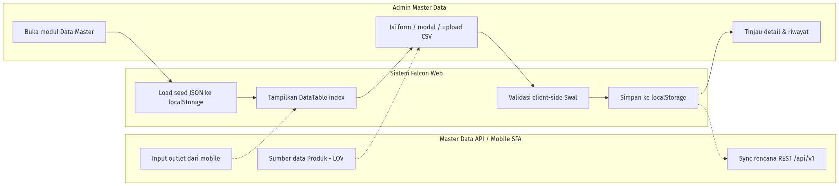
Diagram 1
Gambar 2.1 — Diagram 1

2.4 Konvensi Penamaan File
Pola | Contoh
Index modul | Views/FPRS/MasterData/Produk/index.html
Form/Detail page | Views/FPRS/MasterData/Produk/detail.html
Modal CRUD | Form di dalam index.html (#modalForm)
Tabel 2.4.1 — Pola

3. Modul Data Master
Bab ini mendeskripsikan setiap modul Data Master: kolom DataTable index, field form/modal, tombol aksi, business rules (hasil ekstraksi validasi UI), dan pola CRUD. Konten field/kolom/validasi diambil langsung dari file HTML sumber.

3.1 Produk
Modul Produk merupakan bagian dari Web Portal Falcon FPRS. Tipe UI: page. Sumber: Views/FPRS/MasterData/Produk/index.html.
Halaman index menampilkan summary cards (cntTotal, cntActive, cntInactive, cntUmbrella) dan DataTable #tbl dengan filter per kolom, termasuk kolom Umbrella Brand. Tombol Tambah Produk mengarah ke detail.html. Halaman detail.html bersifat fleksibel (add & edit): Kode Produk berupa LOV searchable (Select2) yang mengambil data dari Master Data API, mengunci field turunan (nama, umbrella, brand) menjadi read-only. Harga Beli dapat diedit, Harga Jual read-only dihitung otomatis (Harga Beli + PPN, default skema PPN 11%). Unit Konversi dikunci ke PCS, dan Status Produk berupa checkbox aktif/nonaktif.
Aspek | Keterangan
Tujuan Form | Mendaftarkan dan memelihara data SKU/produk (kode, umbrella brand, brand, harga beli, harga jual, pajak, status) sebagai referensi transaksi penjualan. Data produk bersumber dari Master Data API, sedangkan harga jual, pajak, dan status dikelola di aplikasi ini.
Pengguna | Admin Master Data, ICT Operations — pengelola katalog produk Kalbe.
Tabel 3.1.1 — Aspek
Integrasi API (rencana): /api/v1/Sku
localStorage key: md_produk
Tampilan Master Data — Produk:
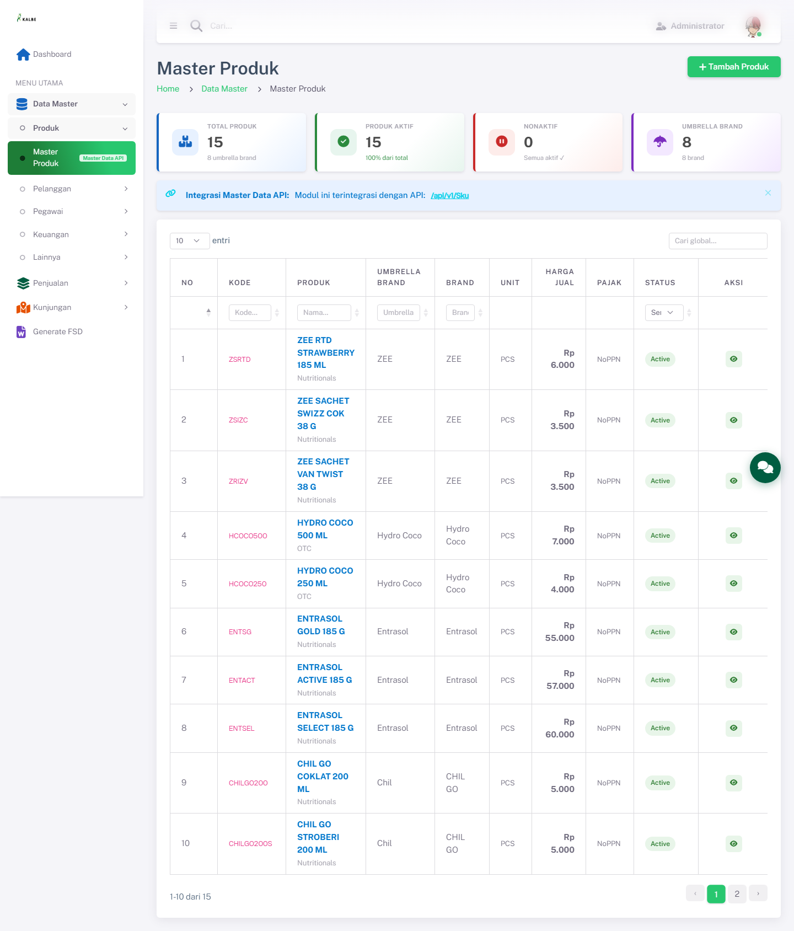
Master Data — Produk
Gambar 3.1 — Master Data — Produk
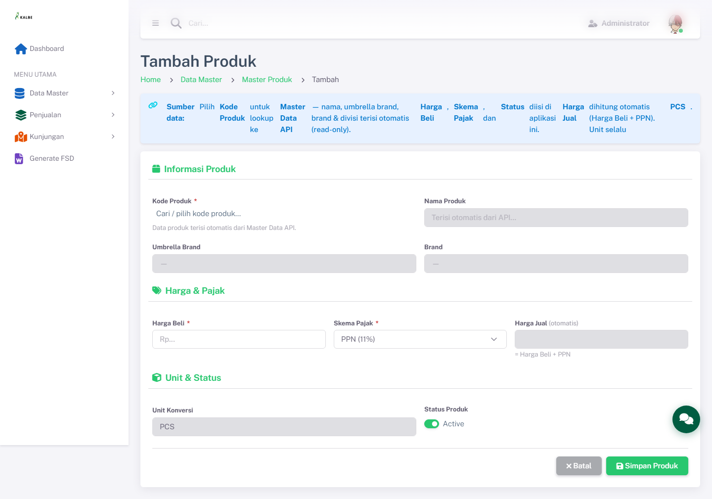
Tampilan tambahan Master Data — Produk
Gambar 3.2 — Tampilan tambahan Master Data — Produk

Tampilan tambahan Master Data — Produk
Gambar 3.3 — Tampilan tambahan Master Data — Produk

3.1.1 Kolom DataTable Index
Kolom | Field Key | Render | Sortable | Keterangan
NO | No | Text | Ya | Kolom grid index
KODE | Kode | Text | Ya | Kolom grid index
PRODUK | Produk | Text | Ya | Kolom grid index
UMBRELLA BRAND | UmbrellaBrand | Text | Ya | Kolom grid index
BRAND | Brand | Text | Ya | Kolom grid index
UNIT | Unit | Text | Ya | Kolom grid index
HARGA JUAL | HargaJual | Text | Ya | Kolom grid index
PAJAK | Pajak | Text | Ya | Kolom grid index
STATUS | Status | Text | Ya | Kolom grid index
Tabel 3.1.2 — Kolom

3.1.2 Form Tambah/Ubah
Field Name | ID Elemen | Tipe | Mandatory | Default | Validasi | Keterangan
Kode Produk | kode | Dropdown | Ya | (kosong) | — | —
Nama Produk | nama | Text (readonly) | Tidak | (kosong) | — | —
Umbrella Brand | umbrella | Text (readonly) | Tidak | (kosong) | — | —
Brand | brand | Text (readonly) | Tidak | (kosong) | — | —
Harga Beli | hargaBeli | Number | Ya | (kosong) | — | —
Skema Pajak | namaPajak | Dropdown | Ya | (kosong) | — | —
Harga Jual (otomatis) | hargaJual | Number | Tidak | (kosong) | — | —
Unit Konversi | unitNama | Text (readonly) | Tidak | PCS | — | —
Status Produk | status | Text | Tidak | (kosong) | — | —
Tabel 3.1.3 — Field Name

3.1.3 Tombol Aksi
Tombol | ID / Handler | Warna/Style | Kondisi Aktif | Fungsi
Simpan Produk | — | btn-success | — | —
Tabel 3.1.4 — Tombol

3.1.4 Business Rules
Rule ID | Aturan
BR-MD01 | Kode produk wajib dipilih dari Master Data API.
BR-MD02 | Data produk belum termuat. Pilih ulang Kode Produk.
BR-MD03 | Harga beli harus lebih dari 0.
BR-MD04 | Kode “${kode}” sudah terdaftar pada Master Produk.
Tabel 3.1.5 — Rule ID

3.1.5 CRUD
Operasi | Cara | Role | Keterangan
Create | Klik Tambah Produk → detail.html (LOV Kode Produk) | Admin | Persist ke localStorage
Read | DataTable index + detail.html | Semua role | —
Update | Buka detail.html?id= → ubah harga beli/pajak/status | Admin | Kode & data API read-only
Delete | — | — | Tombol hapus dihilangkan
Tabel 3.1.6 — Operasi

3.2 Pelanggan
Modul Pelanggan merupakan bagian dari Web Portal Falcon FPRS. Tipe UI: page. Sumber: Views/FPRS/MasterData/Pelanggan/index.html.
Data pelanggan/outlet diinput dari aplikasi mobile (SFA), sehingga Web Portal bersifat view-only — tanpa tombol Tambah/Edit/Hapus. Halaman detail menampilkan atribut hasil capture lapangan: foto outlet, pemilik, NPWP, alamat, RT/RW, kelurahan, kecamatan, kota, koordinat GPS, channel, dan tipe outlet. Data disimpan di md_pelanggan.
Aspek | Keterangan
Tujuan Form | Menampilkan data outlet/pelanggan yang diinput dari aplikasi mobile (foto, pemilik, alamat, GPS, channel, tipe outlet) sebagai entitas utama kunjungan sales dan faktur. Bersifat view-only di web.
Pengguna | Admin Master Data, Operations, Supervisor Sales (validasi data outlet).
Tabel 3.2.1 — Aspek
Integrasi API (rencana): /api/v1/Customer
localStorage key: md_pelanggan
Tampilan Master Data — Pelanggan:
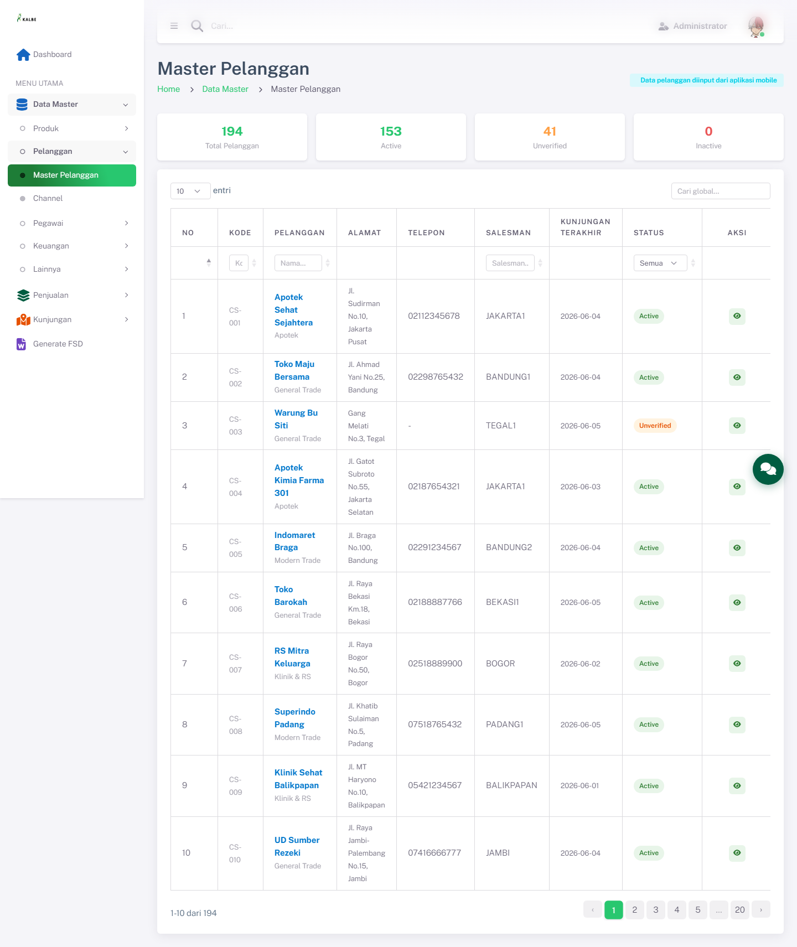
Master Data — Pelanggan
Gambar 3.4 — Master Data — Pelanggan
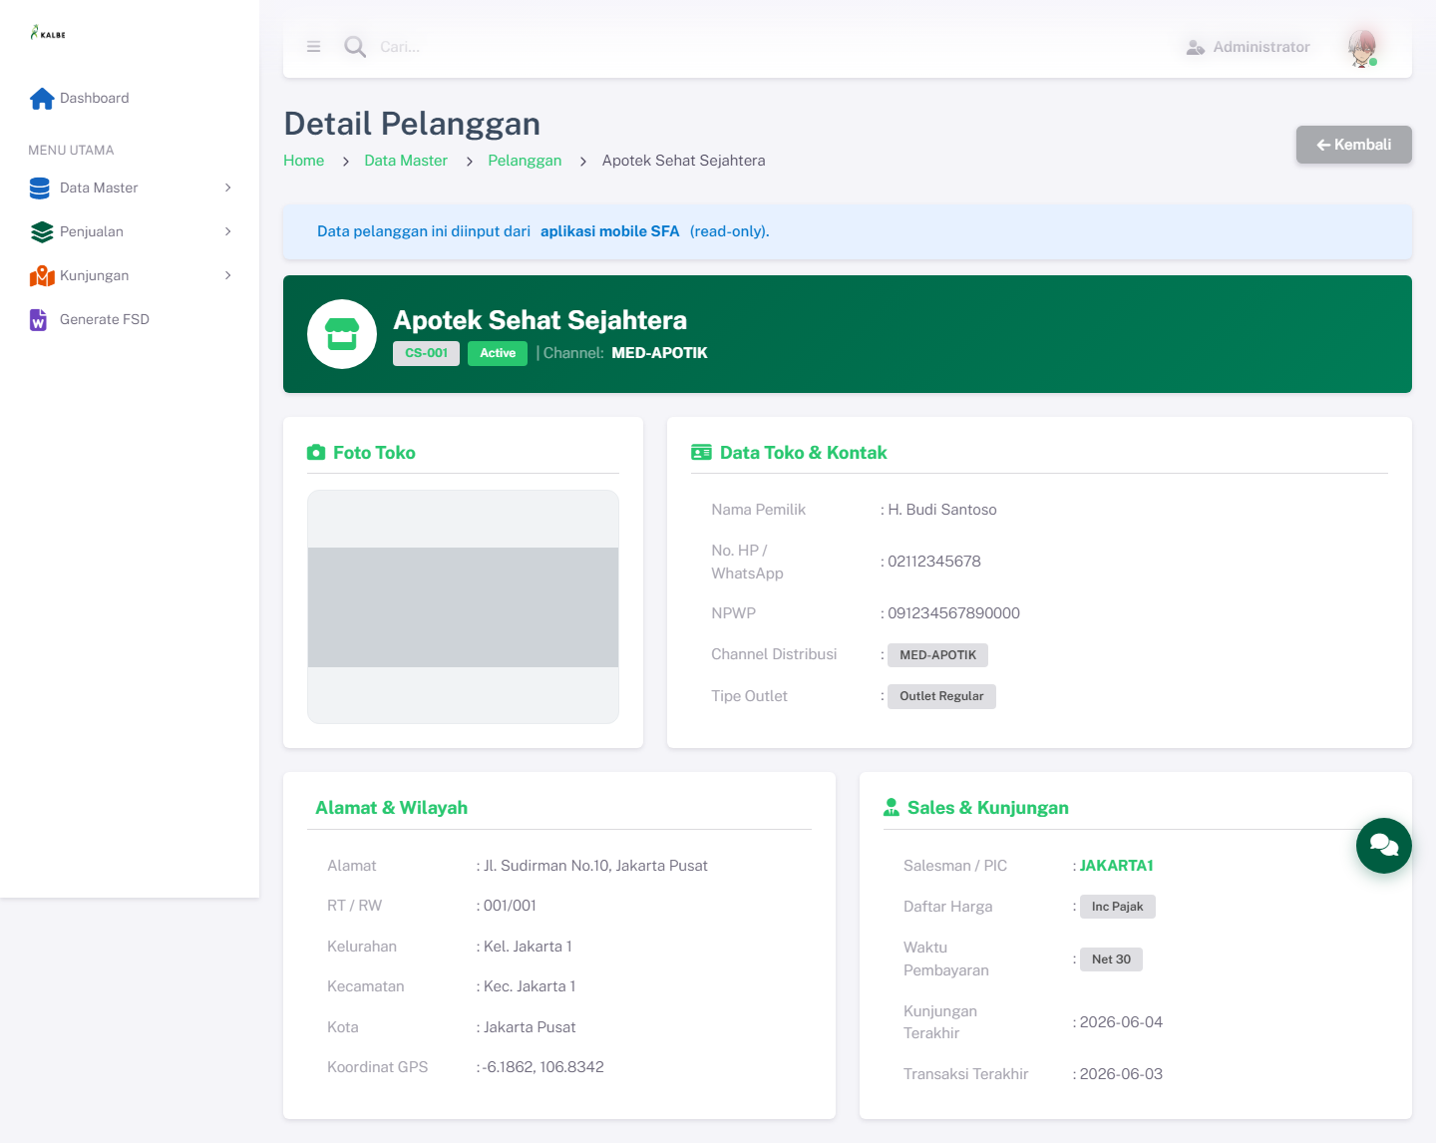
Tampilan tambahan Master Data — Pelanggan
Gambar 3.5 — Tampilan tambahan Master Data — Pelanggan

3.2.1 Kolom DataTable Index
Kolom | Field Key | Render | Sortable | Keterangan
NO | No | Text | Ya | Kolom grid index
KODE | Kode | Text | Ya | Kolom grid index
PELANGGAN | Pelanggan | Text | Ya | Kolom grid index
ALAMAT | Alamat | Text | Ya | Kolom grid index
TELEPON | Telepon | Text | Ya | Kolom grid index
SALESMAN | Salesman | Text | Ya | Kolom grid index
KUNJUNGAN TERAKHIR | KunjunganTerakhir | Text | Ya | Kolom grid index
STATUS | Status | Text | Ya | Kolom grid index
Tabel 3.2.2 — Kolom

3.2.5 CRUD
Operasi | Cara | Role | Keterangan
Create | — | — | Data diinput dari aplikasi mobile (SFA)
Read | DataTable index + detail.html | Semua role | View-only
Update | — | — | Tidak tersedia di web (sumber mobile)
Delete | — | — | Tidak tersedia di web
Tabel 3.2.3 — Operasi

3.3 Channel
Modul Channel merupakan bagian dari Web Portal Falcon FPRS. Tipe UI: modal. Sumber: Views/FPRS/MasterData/Channel/index.html.
Modul Channel mengelola klasifikasi channel pelanggan (mis. MT-HPM-NKA, GT-GROSIR, MED-APOTIK). Tidak terintegrasi Master Data API. Modal edit menampilkan bit Active dan daftar pelanggan ter-paginasi yang tergabung pada channel tersebut (relasi 1 pelanggan → 1 channel, 1 channel → banyak pelanggan) berdasarkan data md_pelanggan.
Aspek | Keterangan
Tujuan Form | Mengelola daftar channel pelanggan (MT/GT/SPC/MED/GI/ECOM, dll.) untuk segmentasi dan kebijakan penjualan. Setiap pelanggan tergabung pada tepat satu channel.
Pengguna | Admin Master Data, Sales Operations.
Tabel 3.3.1 — Aspek
localStorage key: md_channel
Tampilan Master Data — Channel:
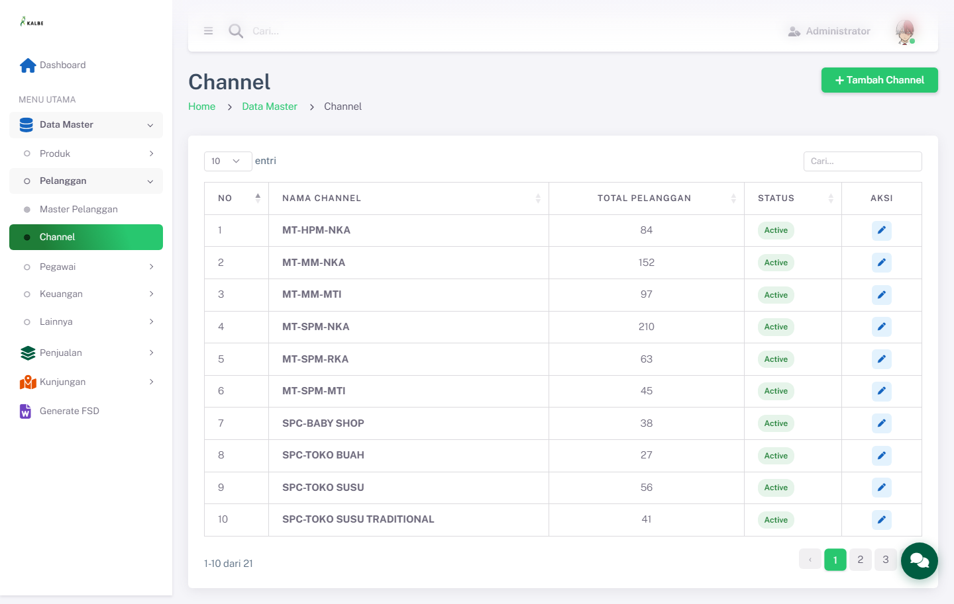
Master Data — Channel
Gambar 3.6 — Master Data — Channel

Tampilan tambahan Master Data — Channel
Gambar 3.7 — Tampilan tambahan Master Data — Channel

3.3.1 Kolom DataTable Index
Kolom | Field Key | Render | Sortable | Keterangan
NO | No | Text | Ya | Kolom grid index
NAMA CHANNEL | NamaChannel | Text | Ya | Kolom grid index
TOTAL PELANGGAN | TotalPelanggan | Text | Ya | Kolom grid index
STATUS | Status | Text | Ya | Kolom grid index
Tabel 3.3.2 — Kolom

3.3.3 Tombol Aksi
Tombol | ID / Handler | Warna/Style | Kondisi Aktif | Fungsi
Tambah Channel | openModal() | btn-success | — | openModal()
Simpan | saveItem() | btn-success | — | saveItem()
Tabel 3.3.3 — Tombol

3.3.4 Business Rules
Rule ID | Aturan
BR-MD05 | Nama channel wajib diisi.
Tabel 3.3.4 — Rule ID

3.3.5 CRUD
Operasi | Cara | Role | Keterangan
Create | Klik Tambah → isi modal → Simpan | Admin | Persist ke localStorage
Read | DataTable index; modal edit menampilkan pelanggan ter-paginasi | Semua role | —
Update | Klik Edit → ubah nama/bit Active → Simpan | Admin | —
Delete | — | — | Tombol hapus dihilangkan; gunakan bit Active
Tabel 3.3.5 — Operasi

3.4 Pegawai
Modul Pegawai merupakan bagian dari Web Portal Falcon FPRS. Tipe UI: page. Sumber: Views/FPRS/MasterData/Pegawai/index.html.
Master pegawai/sales force bersifat upload-only (pola seperti Master Stokis): data disinkronkan via Download/Upload CSV dan setiap perubahan status Active/Inactive dicatat pada riwayat status. Setiap pegawai memiliki role (Motoris / SPG GT) dan penempatan Branch & Region. Identitas unik menggunakan NIK. Halaman detail.html menampilkan data pegawai secara read-only beserta riwayat status.
Aspek | Keterangan
Tujuan Form | Memelihara data pegawai/sales force (Motoris, SPG GT) beserta NIK, Branch, dan Region melalui mekanisme Download/Upload CSV dengan pencatatan riwayat status aktif/nonaktif.
Pengguna | Admin HR, ICT, Supervisor Sales.
Tabel 3.4.1 — Aspek
localStorage key: md_pegawai
Tampilan Master Data — Pegawai:
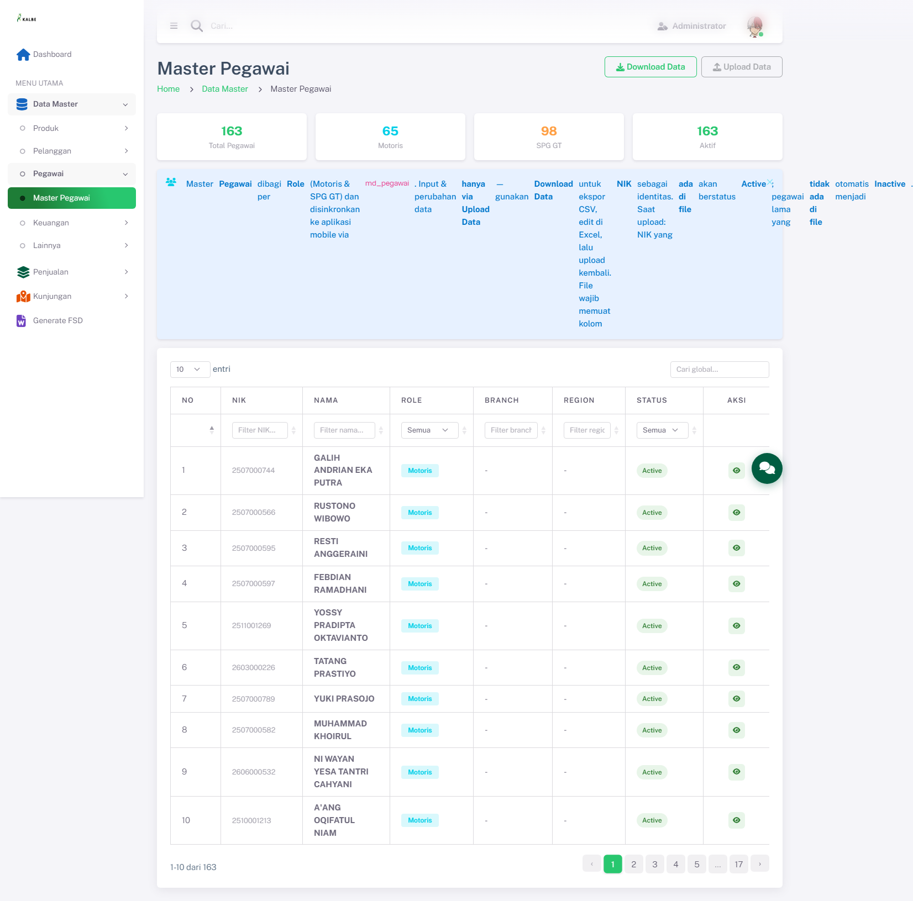
Master Data — Pegawai
Gambar 3.8 — Master Data — Pegawai
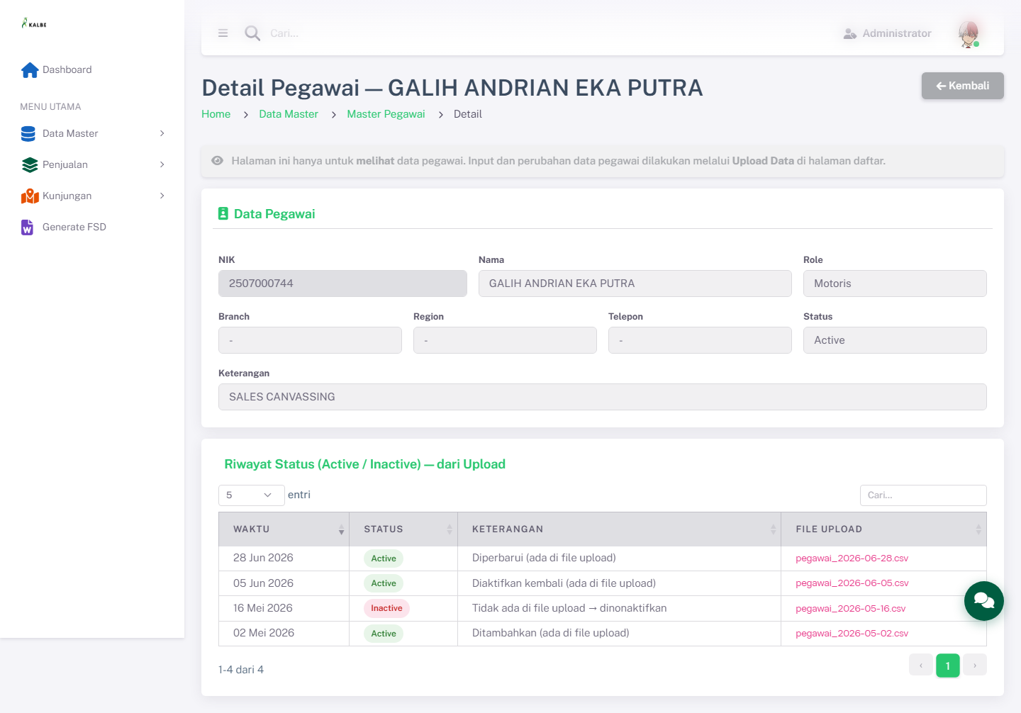
Tampilan tambahan Master Data — Pegawai
Gambar 3.9 — Tampilan tambahan Master Data — Pegawai

3.4.1 Kolom DataTable Index
Kolom | Field Key | Render | Sortable | Keterangan
NO | No | Text | Ya | Kolom grid index
NIK | Nik | Text | Ya | Kolom grid index
NAMA | Nama | Text | Ya | Kolom grid index
ROLE | Role | Text | Ya | Kolom grid index
BRANCH | Branch | Text | Ya | Kolom grid index
REGION | Region | Text | Ya | Kolom grid index
STATUS | Status | Text | Ya | Kolom grid index
Tabel 3.4.2 — Kolom

3.4.2 Form Tambah/Ubah
Field Name | ID Elemen | Tipe | Mandatory | Default | Validasi | Keterangan
NIK | kode | Text | Tidak | (kosong) | — | —
Nama | nama | Text | Tidak | (kosong) | — | —
Role | role | Text | Tidak | (kosong) | — | —
Branch | branch | Text | Tidak | (kosong) | — | —
Region | region | Text | Tidak | (kosong) | — | —
Telepon | telepon | Text | Tidak | (kosong) | — | —
Status | status | Text | Tidak | (kosong) | — | —
Keterangan | keterangan | Text | Tidak | (kosong) | — | —
Tabel 3.4.3 — Field Name

3.4.3 Tombol Aksi
Tombol | ID / Handler | Warna/Style | Kondisi Aktif | Fungsi
Download Data | downloadPegawai() | btn-secondary | — | downloadPegawai()
Upload Data | triggerUploadPegawai() | btn-secondary | — | triggerUploadPegawai()
Tabel 3.4.4 — Tombol

3.4.4 Business Rules
Rule ID | Aturan
BR-MD06 | File kosong atau format header tidak dikenali.
BR-MD07 | Tidak ada baris data yang dapat diproses.
Tabel 3.4.5 — Rule ID

3.4.5 CRUD
Operasi | Cara | Role | Keterangan
Create | Upload CSV (baris baru) | Admin | Sinkronisasi dari file, bukan input manual
Read | DataTable index + detail.html | Semua role | Termasuk riwayat status/stok
Update | Upload CSV (status Active/Inactive) | Admin | Status disimpulkan dari keberadaan ID di file
Delete | — | — | Tidak ada hapus; nonaktif via sinkronisasi CSV
Tabel 3.4.6 — Operasi

3.5 Stokis
Modul Stokis merupakan bagian dari Web Portal Falcon FPRS. Tipe UI: page. Sumber: Views/FPRS/MasterData/Stokis/index.html.
Master Stokis/Grosir bersifat upload-only (Download/Upload CSV + riwayat stok). Menampilkan Branch dan Region (menggantikan kolom Kota), koordinat GPS untuk validasi check-in mobile, serta island Riwayat Input Stok oleh Motoris pada halaman detail.
Aspek | Keterangan
Tujuan Form | Mendaftarkan grosir/distributor stokis tempat salesman melakukan kulakan dan cek stok barang. Termasuk koordinat GPS untuk validasi check-in mobile.
Pengguna | Admin Master Data, Sales Operations, Supervisor Sales.
Tabel 3.5.1 — Aspek
localStorage key: md_stokis
Tampilan Master Data — Stokis:
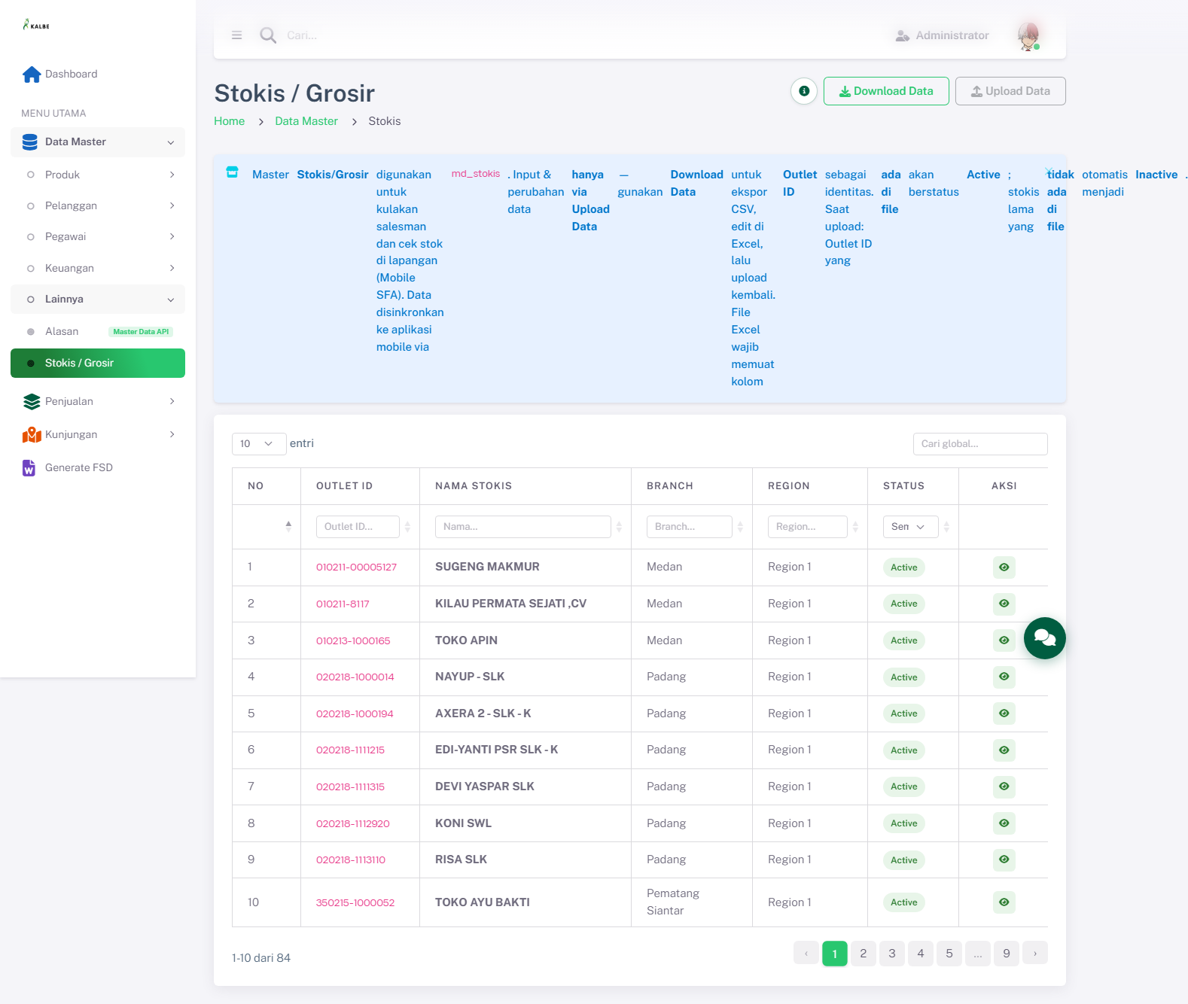
Master Data — Stokis
Gambar 3.10 — Master Data — Stokis
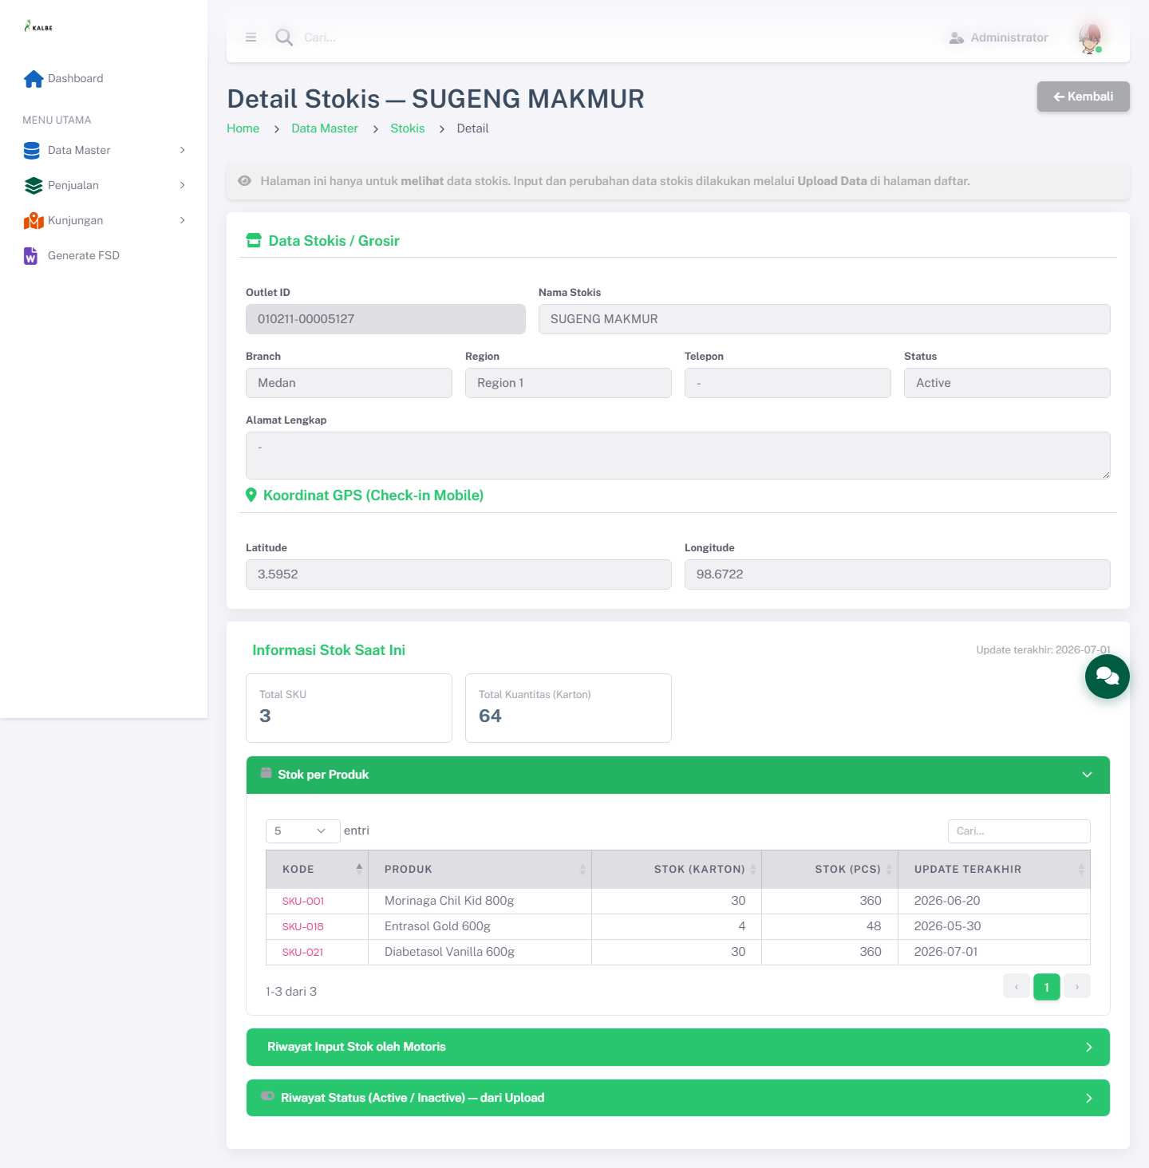
Tampilan tambahan Master Data — Stokis
Gambar 3.11 — Tampilan tambahan Master Data — Stokis

3.5.1 Kolom DataTable Index
Kolom | Field Key | Render | Sortable | Keterangan
NO | No | Text | Ya | Kolom grid index
OUTLET ID | OutletId | Text | Ya | Kolom grid index
NAMA STOKIS | NamaStokis | Text | Ya | Kolom grid index
BRANCH | Branch | Text | Ya | Kolom grid index
REGION | Region | Text | Ya | Kolom grid index
STATUS | Status | Text | Ya | Kolom grid index
Tabel 3.5.2 — Kolom

3.5.2 Form Tambah/Ubah
Field Name | ID Elemen | Tipe | Mandatory | Default | Validasi | Keterangan
Outlet ID | kode | Text | Tidak | (kosong) | — | —
Nama Stokis | nama | Text | Tidak | (kosong) | — | —
Branch | branch | Text | Tidak | (kosong) | — | —
Region | region | Text | Tidak | (kosong) | — | —
Telepon | telepon | Text | Tidak | (kosong) | — | —
Status | status | Text | Tidak | (kosong) | — | —
Alamat Lengkap | alamat | Text | Tidak | (kosong) | — | —
Latitude | lat | Text | Tidak | (kosong) | — | —
Longitude | lng | Text | Tidak | (kosong) | — | —
Tabel 3.5.3 — Field Name

3.5.3 Tombol Aksi
Tombol | ID / Handler | Warna/Style | Kondisi Aktif | Fungsi
Download Data | downloadStokis() | btn-secondary | — | downloadStokis()
Upload Data | triggerUploadStokis() | btn-secondary | — | triggerUploadStokis()
Stok per Produk | — | btn-secondary | — | —
Riwayat Input Stok oleh Motoris | — | btn-secondary | — | —
Riwayat Status (Active / Inactive) — dari Upload | — | btn-secondary | — | —
Tabel 3.5.4 — Tombol

3.5.4 Business Rules
Rule ID | Aturan
BR-MD08 | File kosong atau format header tidak dikenali.
BR-MD09 | Tidak ada baris data yang dapat diproses.
Tabel 3.5.5 — Rule ID

3.5.5 CRUD
Operasi | Cara | Role | Keterangan
Create | Upload CSV (baris baru) | Admin | Sinkronisasi dari file, bukan input manual
Read | DataTable index + detail.html | Semua role | Termasuk riwayat status/stok
Update | Upload CSV (status Active/Inactive) | Admin | Status disimpulkan dari keberadaan ID di file
Delete | — | — | Tidak ada hapus; nonaktif via sinkronisasi CSV
Tabel 3.5.6 — Operasi

3.6 Pajak
Modul Pajak merupakan bagian dari Web Portal Falcon FPRS. Tipe UI: modal. Sumber: Views/FPRS/MasterData/Pajak/index.html.
Aspek | Keterangan
Tujuan Form | Mengonfigurasi skema pajak (PPN, DPP) yang dipakai perhitungan harga produk dan faktur.
Pengguna | Admin Finance, Tax/Accounting.
Tabel 3.6.1 — Aspek
Integrasi API (rencana): /api/v1/Tax
localStorage key: md_pajak
Tampilan Master Data — Pajak:
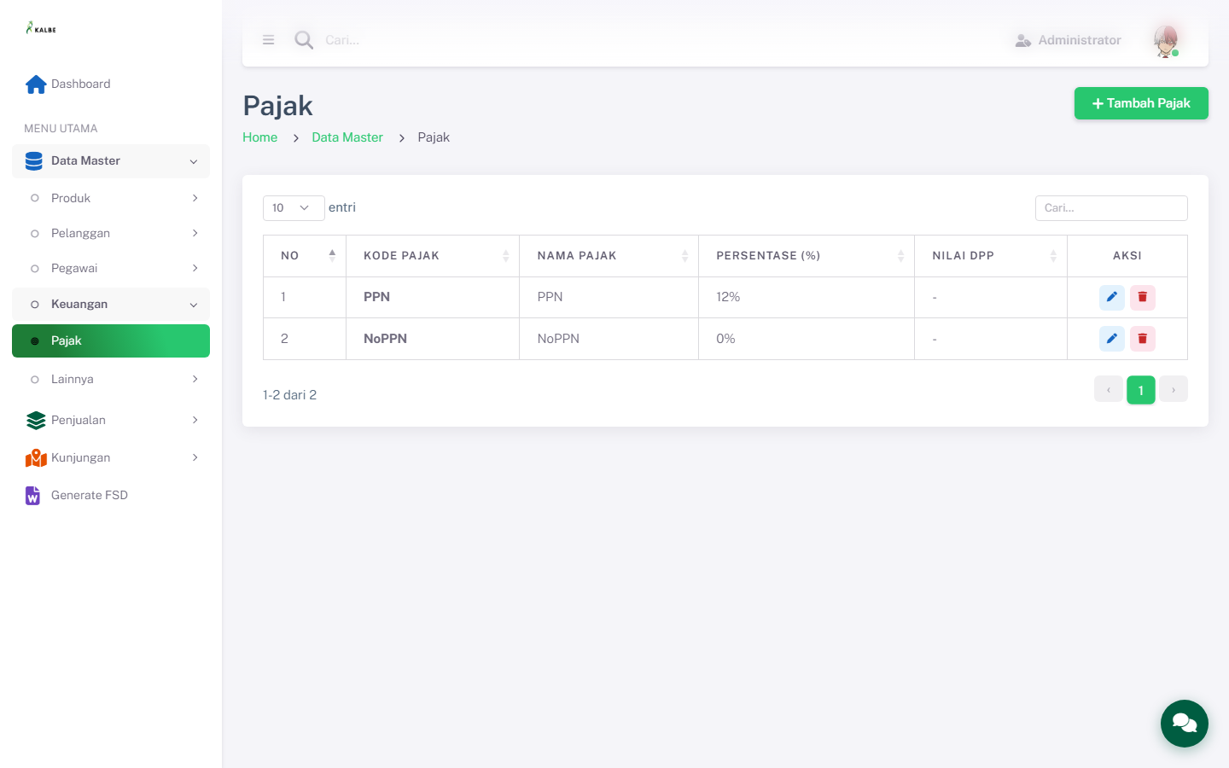
Master Data — Pajak
Gambar 3.12 — Master Data — Pajak

Tampilan tambahan Master Data — Pajak
Gambar 3.13 — Tampilan tambahan Master Data — Pajak

3.6.1 Kolom DataTable Index
Kolom | Field Key | Render | Sortable | Keterangan
NO | No | Text | Ya | Kolom grid index
KODE PAJAK | KodePajak | Text | Ya | Kolom grid index
NAMA PAJAK | NamaPajak | Text | Ya | Kolom grid index
PERSENTASE (%) | Persentase | Text | Ya | Kolom grid index
NILAI DPP | NilaiDpp | Text | Ya | Kolom grid index
Tabel 3.6.2 — Kolom

3.6.3 Tombol Aksi
Tombol | ID / Handler | Warna/Style | Kondisi Aktif | Fungsi
Tambah Pajak | openModal() | btn-success | — | openModal()
Simpan | saveItem() | btn-success | — | saveItem()
Tabel 3.6.3 — Tombol

3.6.4 Business Rules
Rule ID | Aturan
BR-MD10 | Kode dan Nama pajak wajib diisi.
Tabel 3.6.4 — Rule ID

3.6.5 CRUD
Operasi | Cara | Role | Keterangan
Create | Klik Tambah → isi modal → Simpan | Admin | Persist ke localStorage
Read | DataTable index | Semua role | —
Update | Klik Edit → ubah modal → Simpan | Admin | —
Delete | Klik Hapus → konfirmasi Swal | Admin | Hapus dari localStorage
Tabel 3.6.5 — Operasi

3.7 Alasan
Modul Alasan merupakan bagian dari Web Portal Falcon FPRS. Tipe UI: modal. Sumber: Views/FPRS/MasterData/Alasan/index.html.
Aspek | Keterangan
Tujuan Form | Menyimpan kode alasan operasional (tidak order, gagal kunjungan, dll.) untuk pelacakan aktivitas lapangan dan analitik compliance.
Pengguna | Admin Operations, Supervisor Sales, Business Analyst.
Tabel 3.7.1 — Aspek
Integrasi API (rencana): /api/v1/Reason
localStorage key: md_alasan
Tampilan Master Data — Alasan:
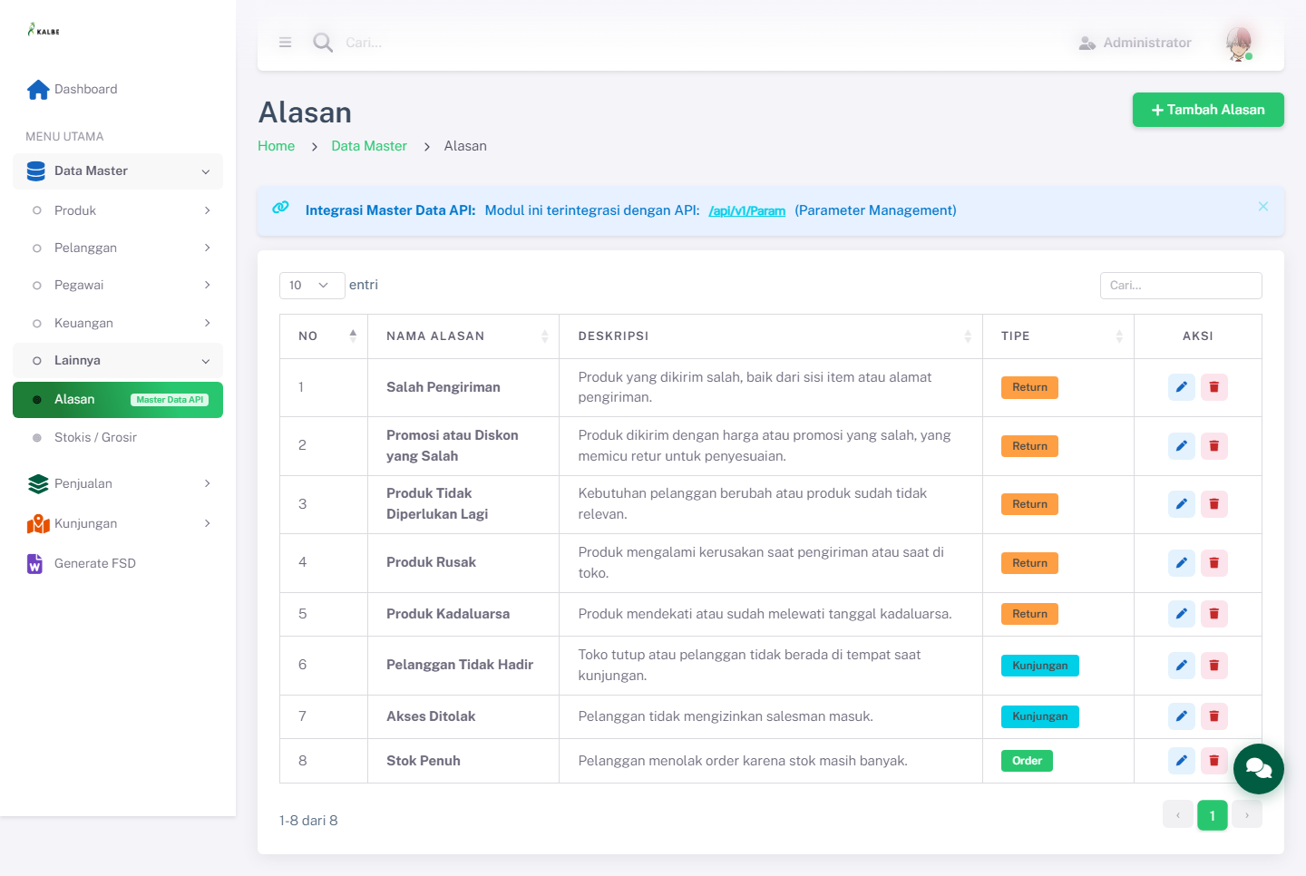
Master Data — Alasan
Gambar 3.14 — Master Data — Alasan

Tampilan tambahan Master Data — Alasan
Gambar 3.15 — Tampilan tambahan Master Data — Alasan

3.7.1 Kolom DataTable Index
Kolom | Field Key | Render | Sortable | Keterangan
NO | No | Text | Ya | Kolom grid index
NAMA ALASAN | NamaAlasan | Text | Ya | Kolom grid index
DESKRIPSI | Deskripsi | Text | Ya | Kolom grid index
TIPE | Tipe | Text | Ya | Kolom grid index
Tabel 3.7.2 — Kolom

3.7.3 Tombol Aksi
Tombol | ID / Handler | Warna/Style | Kondisi Aktif | Fungsi
Tambah Alasan | openModal() | btn-success | — | openModal()
Simpan | saveItem() | btn-success | — | saveItem()
Tabel 3.7.3 — Tombol

3.7.4 Business Rules
Rule ID | Aturan
BR-MD11 | Nama dan Tipe wajib diisi.
Tabel 3.7.4 — Rule ID

3.7.5 CRUD
Operasi | Cara | Role | Keterangan
Create | Klik Tambah → isi modal → Simpan | Admin | Persist ke localStorage
Read | DataTable index | Semua role | —
Update | Klik Edit → ubah modal → Simpan | Admin | —
Delete | Klik Hapus → konfirmasi Swal | Admin | Hapus dari localStorage
Tabel 3.7.5 — Operasi

4. Aturan Bisnis (Rekap)
Rekap aturan bisnis modul Data Master. Rule ID memakai prefix BR-MD.
Rule ID | Aturan
BR-MD01 | [Master Data — Produk] Kode produk wajib dipilih dari Master Data API.
BR-MD02 | [Master Data — Produk] Data produk belum termuat. Pilih ulang Kode Produk.
BR-MD03 | [Master Data — Produk] Harga beli harus lebih dari 0.
BR-MD04 | [Master Data — Produk] Kode “${kode}” sudah terdaftar pada Master Produk.
BR-MD05 | [Master Data — Channel] Nama channel wajib diisi.
BR-MD06 | [Master Data — Pegawai] File kosong atau format header tidak dikenali.
BR-MD07 | [Master Data — Pegawai] Tidak ada baris data yang dapat diproses.
BR-MD08 | [Master Data — Stokis] File kosong atau format header tidak dikenali.
BR-MD09 | [Master Data — Stokis] Tidak ada baris data yang dapat diproses.
BR-MD10 | [Master Data — Pajak] Kode dan Nama pajak wajib diisi.
BR-MD11 | [Master Data — Alasan] Nama dan Tipe wajib diisi.
Tabel 4.1 — Rule ID

5. Hak Akses & RBAC
Pada prototipe, seluruh halaman Data Master dapat diakses tanpa login web admin; enforcement RBAC penuh di server belum diimplementasikan. Matriks berikut adalah target kebijakan produksi:
Modul | Admin Master Data | Supervisor Sales | Keterangan
Produk | Create/Read/Update | Read | Hapus tidak tersedia
Pelanggan | Read | Read | View-only, sumber mobile
Channel | Create/Read/Update | Read | Kelola via bit Active
Pegawai | Upload/Read | Read | Sinkronisasi CSV
Stokis | Upload/Read | Read | Sinkronisasi CSV
Pajak | Create/Read/Update/Delete | Read | Konfigurasi finance
Alasan | Create/Read/Update/Delete | Read | Kode operasional
Tabel 5.1 — Modul

6. Data Layer & Integrasi

6.1 Pola Persistensi Prototipe
- Saat halaman dimuat, cek localStorage dengan key modul (mis. md_produk).
- Bandingkan penanda versi seed (*_seed_ver); bila berbeda/kosong, muat ulang JSON seed dari wwwroot/data/.
- Operasi CRUD / Upload menulis kembali ke localStorage (tanpa server round-trip).

6.2 Integrasi Master Data API (Rencana)
Portal Kalbe Master Data dev: https://newmasterdatadev.kalbenutritionals.web.id/. Modul dengan endpoint di bawah direncanakan tersinkron ke REST API produksi; pada prototipe, endpoint dicantumkan sebagai referensi. Modul Channel, Pegawai, dan Stokis dikelola lokal (tanpa Master Data API), sedangkan Pelanggan bersumber dari aplikasi mobile.

6.3 Mapping Modul – API – Storage
Modul | API Endpoint (rencana) | localStorage Key
Master Data — Produk | /api/v1/Sku | md_produk
Master Data — Pelanggan | /api/v1/Customer | md_pelanggan
Master Data — Channel | — (dikelola lokal) | md_channel
Master Data — Pegawai | — (dikelola lokal) | md_pegawai
Master Data — Stokis | — (dikelola lokal) | md_stokis
Master Data — Pajak | /api/v1/Tax | md_pajak
Master Data — Alasan | /api/v1/Reason | md_alasan
Tabel 6.3.1 — Modul

7. Struktur Data & ERD
Relasi entity master (prototipe):
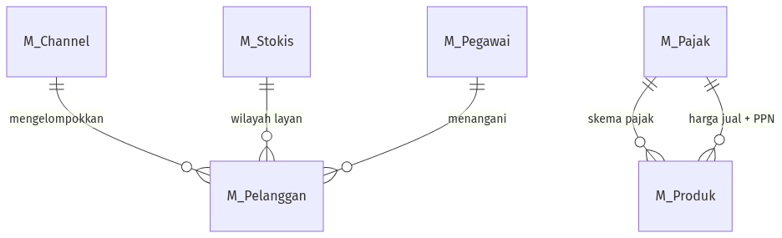
ERD – Modul Data Master
Gambar 7.1 — ERD – Modul Data Master
Entity | localStorage Key | Deskripsi
M_Produk | md_produk | Master produk/SKU (kode, umbrella brand, harga, pajak, status)
M_Pelanggan | md_pelanggan | Master pelanggan/outlet (sumber mobile)
M_Channel | md_channel | Klasifikasi channel pelanggan
M_Pegawai | md_pegawai | Master pegawai (Motoris/SPG GT, NIK, Branch/Region)
M_Stokis | md_stokis | Master stokis/grosir (Branch/Region, GPS)
M_Pajak | md_pajak | Skema pajak (PPN/DPP)
M_Alasan | md_alasan | Kode alasan operasional
Tabel 7.1 — Entity

8. Appendix

8.1 Daftar Modul & File HTML
No | Modul | File Index | Tipe UI
1 | Master Data — Produk | Views/FPRS/MasterData/Produk/index.html | page
2 | Master Data — Pelanggan | Views/FPRS/MasterData/Pelanggan/index.html | page
3 | Master Data — Channel | Views/FPRS/MasterData/Channel/index.html | modal
4 | Master Data — Pegawai | Views/FPRS/MasterData/Pegawai/index.html | page
5 | Master Data — Stokis | Views/FPRS/MasterData/Stokis/index.html | page
6 | Master Data — Pajak | Views/FPRS/MasterData/Pajak/index.html | modal
7 | Master Data — Alasan | Views/FPRS/MasterData/Alasan/index.html | modal
Tabel 8.1.1 — No

8.2 Status Prototipe vs Produksi
Aspek | Prototipe Saat Ini | Produksi Target
Persistensi | localStorage + JSON seed | REST API + database
Autentikasi | Tidak ada login web admin | SSO / JWT
RBAC | Simulasi | Server-side enforcement
Tabel 8.2.1 — Aspek

8.3 Build Dokumen
cd wwwroot/document/FSD/FalconWebPortal
py scripts/assemble_fsd_masterdata.py # regenerate markdown
py scripts/build_masterdata_fsd.py # render DOCX ke Document/

